

**Desarrollo de Aplicaciones Empresariales**

**LABORATORIO N° 01**

**Laravel – Instalación y Configuración**

# CODIGO DEL CURSO:



|  |  |  |
| --- | --- | --- |
| ***Alumno(s)*** | | ***Nota*** |
| Huarcaya Quispe. Albert Wilmer | |  |
|  | |  |
|  | |  |
| ***Grupo*** | A | |
| ***Ciclo*** | 4 | |
| ***Fecha de entrega*** |  | |

DISEÑO DE SOFTWARE E INTEGRACIÓN DE SISTEMAS PROGRAMA DE FORMACIÓN REGULAR

|  |  |  |
| --- | --- | --- |
|  | **Desarrollo de Aplicaciones Empresariales – Laravel** | Nro. DD-106 |
| Página 1 de 9 |
| **I.- OBJETIVOS:**   * Instalar las dependencias en Laravel. * Instalar Composer. * Configuración general del IDE de desarrollo para Laravel.   **II.- SEGURIDAD:**  **Advertencia:**  **En este laboratorio está prohibida la manipulación del hardware, conexiones eléctricas o de red; así como la ingestión de alimentos o bebidas.**  **III.- FUNDAMENTO TEÓRICO:**  Revise sus diapositivas del tema antes del desarrollo del laboratorio.  **IV.- NORMAS EMPLEADAS:**  No aplica  **V.- RECURSOS:**   * En este laboratorio cada alumno trabará con un equipo con Windows 8.   **VI.- METODOLOGÍA PARA EL DESARROLLO DE LA TAREA:**   * El desarrollo del laboratorio es individual.   **VII.- PROCEDIMIENTO:**  **Nota**: Las secciones en cursivas son demostrativas, pero sirven para que usted pueda instalar las herramientas de desarrollo en  un equipo externo.  **INSTALACIÓN DE COMPOSER**  Diríjase a la página: [http://getcomposer.org](http://getcomposer.org/) y descargue la versión más reciente para Windows. | | |



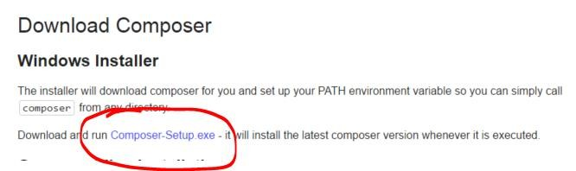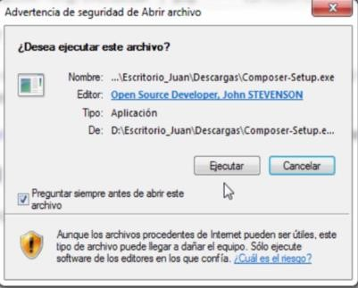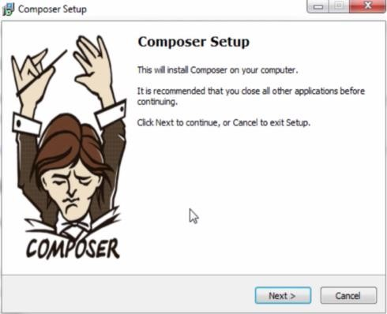

|  |  |
| --- | --- |
|  |  |

# Desarrollo de Aplicaciones Empresariales – Laravel

Nro. DD-106

Página 2 de 9

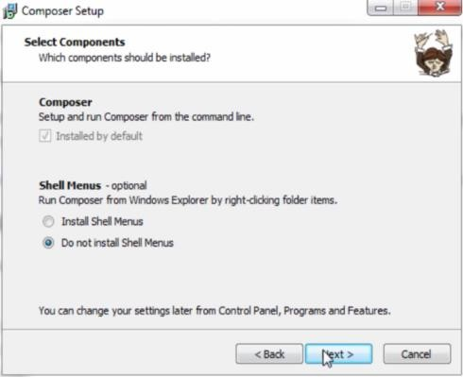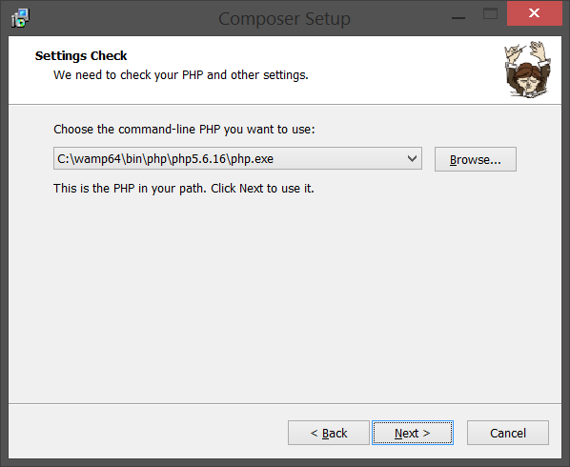

**Fotos**

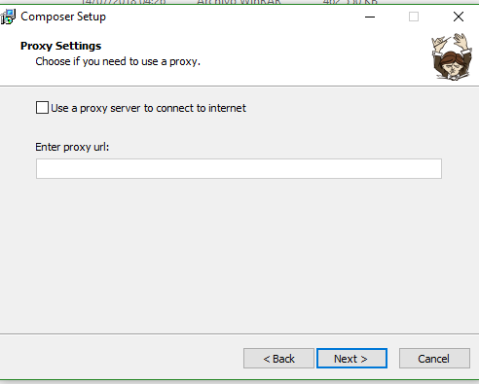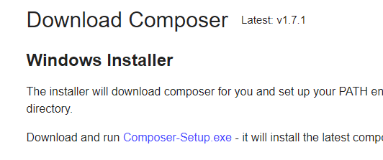

La instalación se hará de manera automática, sin embargo, una manera de comprobar que fue realizada correctamente es abriendo la ventana de comandos y escribiendo “Composer”, debería mostrarse una serie de comandos disponibles con este gestor de librerías.

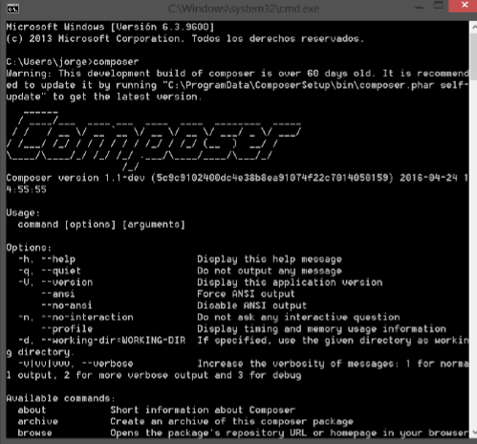

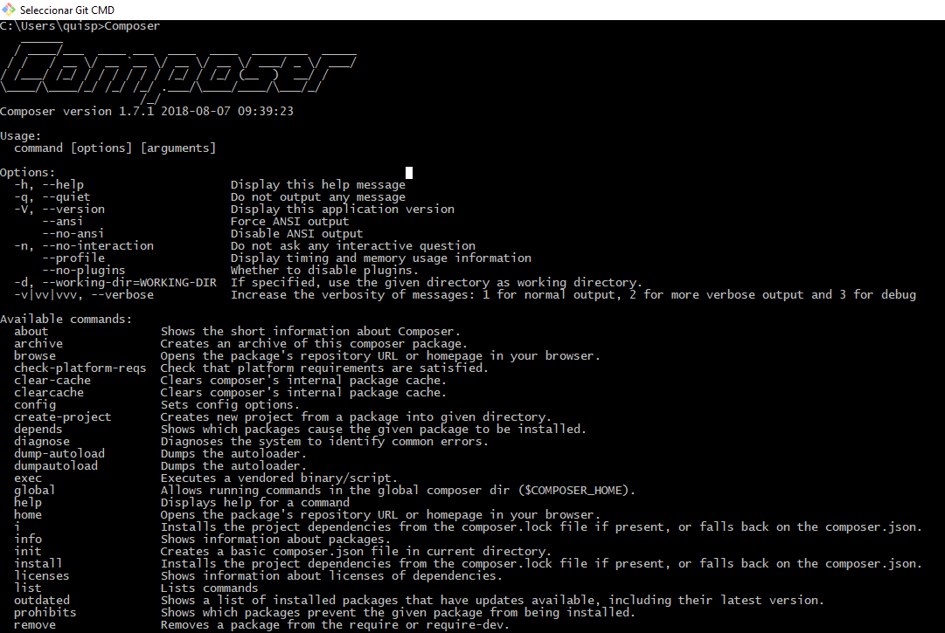

**INSTALACIÓN DE SUBLIME TEXT 3**

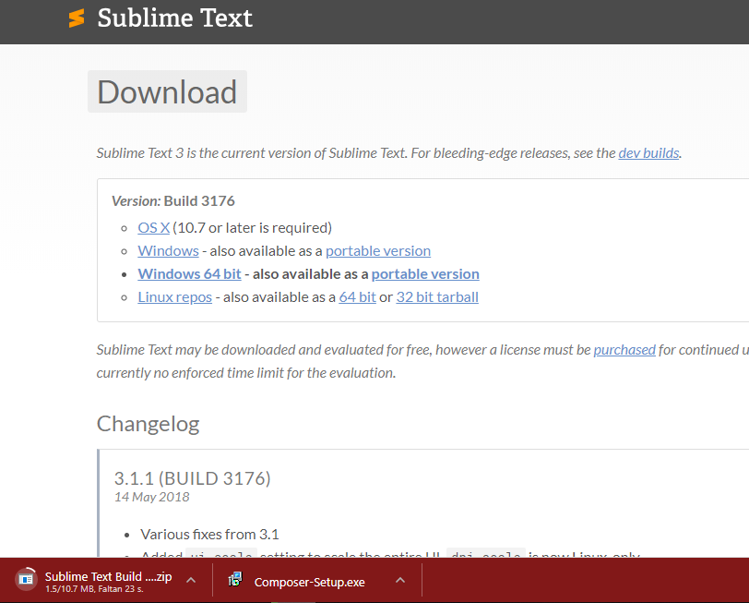Ir a la página principal de Sublime text y descargar la versión portable para Windows.

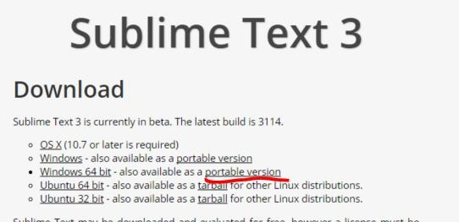

# Desarrollo de Aplicaciones Empresariales – Laravel

Nro. DD-106

Página 3 de 9



# Descomprimir el contenido en una carpeta dentro de su ordenador

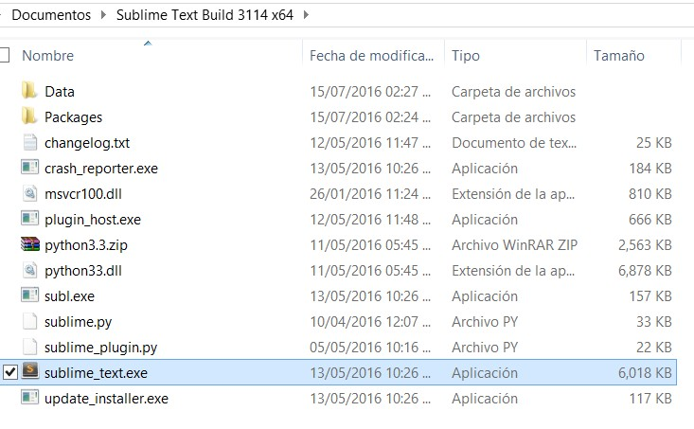

Ahora dirijámonos a Google y busquemos:” Sublime text package control” e ingresemos a la página en el link de Installation.

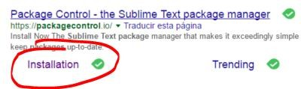

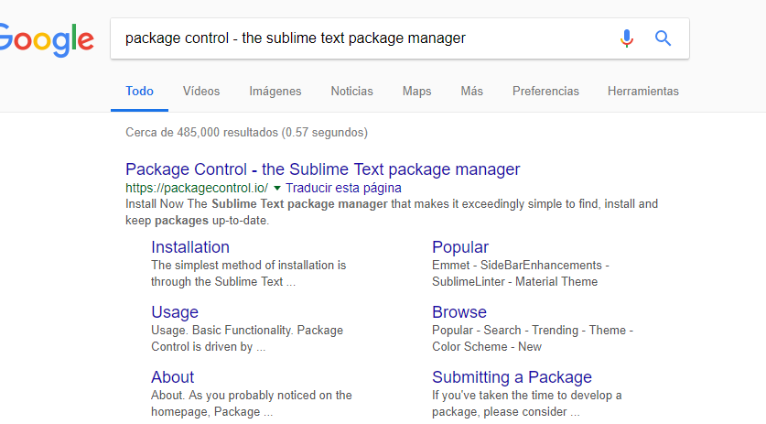

Copiar el texto que corresponde a Sublime text 3

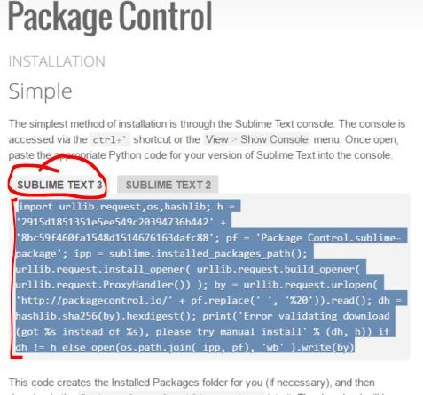

Abrimos Sublime Text, luego en el menú View -> Show Console, y pegamos el código que acabamos de copiar.

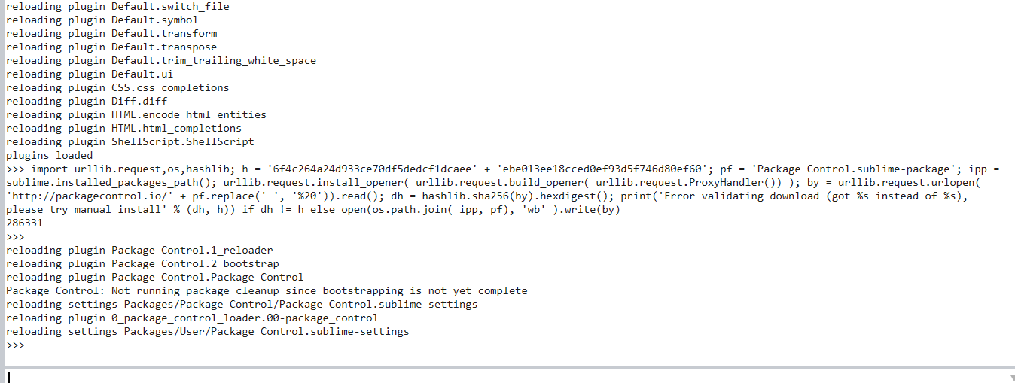

# Desarrollo de Aplicaciones Empresariales – Laravel

Nro. DD-106

Página 4 de 9

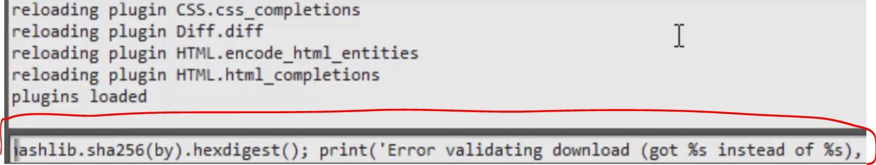

Al finalizar la instalación de dependencias, obtendremos un mensaje para reiniciar Sublime Text 3 Clic en aceptar.

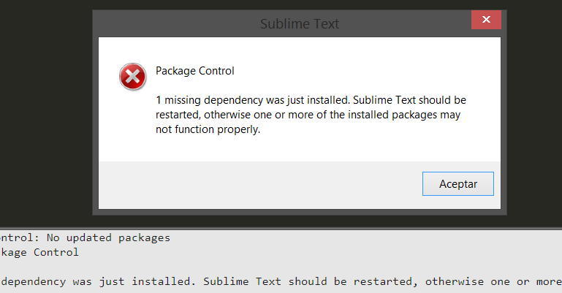

Cierre Sublime Text y vuelva a abrirlo.

Una vez abierto el programa presione la combinación de teclas Shift + p+ control y escriba “Install Package” y elija la primera opción:

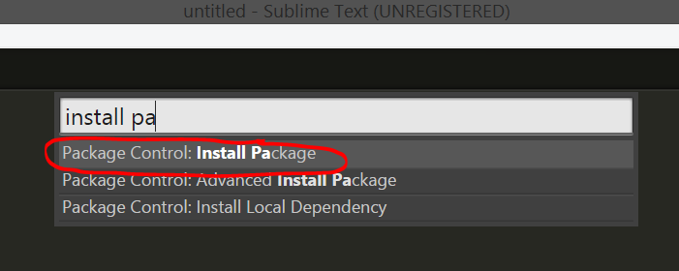

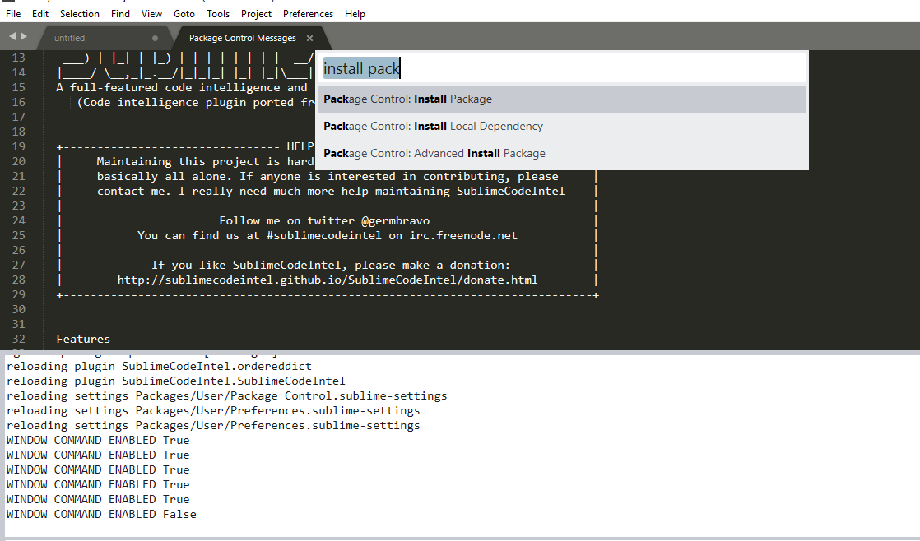

Se abrirá una nueva ventana instaladora de dependencias, escriba: “sublimecodeintel” y elija la primera opción:

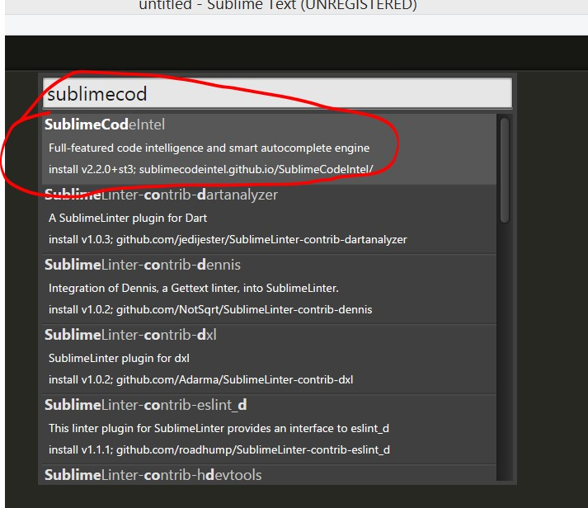

Espere mientras el proceso de instalación es realizado:

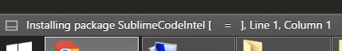

# Desarrollo de Aplicaciones Empresariales – Laravel

Nro. DD-106

Página 5 de 9



Una vez terminada la instalación aparecerá una ventana con algunos comandos disponibles en la nueva extensión.

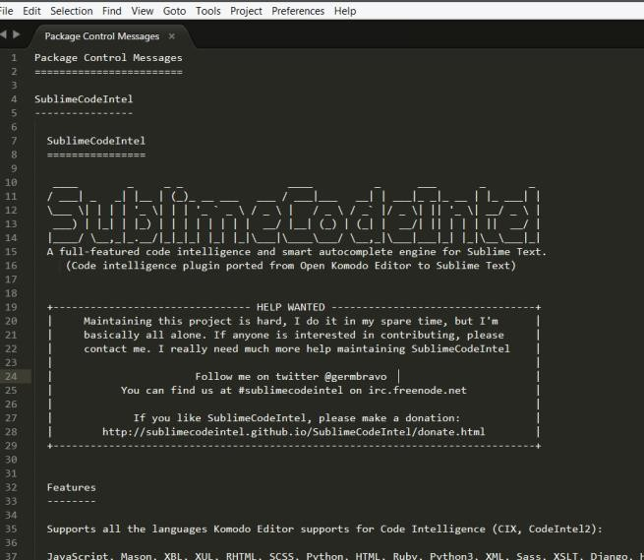

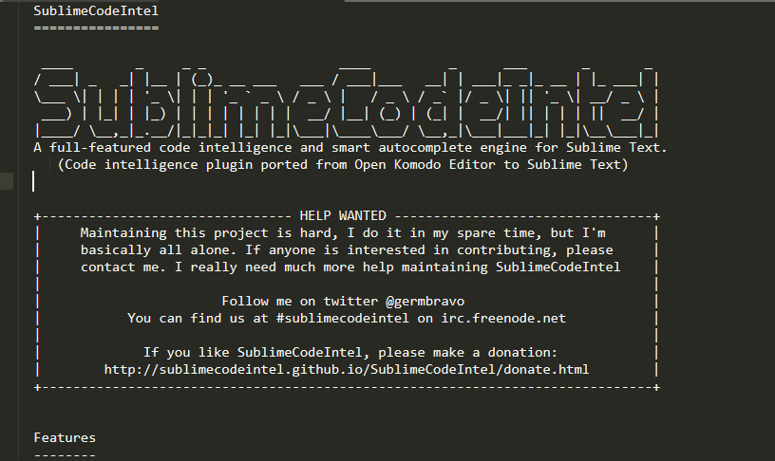

Repetir el paso para ingresar al install package y ahora instalemos la extensión: ***advancedNewFile***

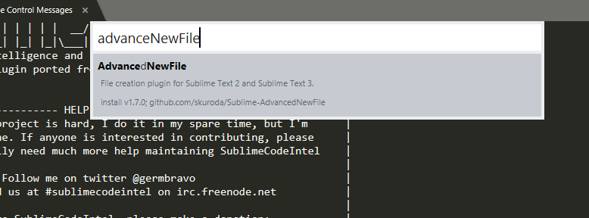

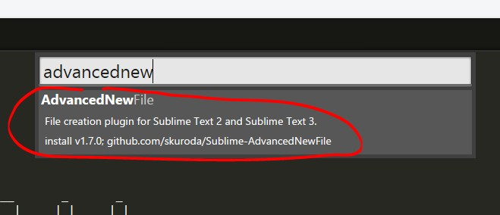

Repetir el paso para ingresar al install package y ahora instalemos la extensión: ***Emmet***

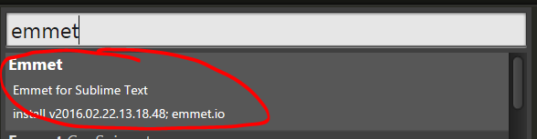

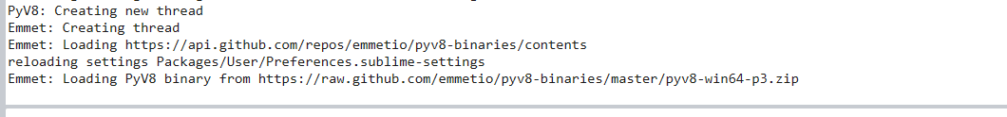

|  |  |  |
| --- | --- | --- |
|  | **Desarrollo de Aplicaciones Empresariales – Laravel** | Nro. DD-106 |
| Página 6 de 9 |
| **Repetir el paso para ingresar al install package y ahora instalemos la extensión:**  ***SideBarEnhancements***      Hasta ahora, hemos instalado todo lo necesario para empezar a desarrollar nuestro proyecto.  **CREANDO UN PROYECTO CON LA ESTRUCTURA LARAVEL**  Para crear un nuevo proyecto abra la ventana de comandos con ruta en el directorio de proyectos de wamp server o de xamp en caso lo tengan instalado.  Y escriban el siguiente comando:  **Composer create-project laravel/laravel=5.0 GestorImagenes**  Crearemos un proyecto en la versión 5 de Laravel, ya que tiene algunos componentes a nivel de archivos necesarios que ya no se encuentran en versiones posteriores (5.1 y 5.2).  Nuestro proyecto se llamará **GestorImagenes**    El proceso de creación iniciará. | | |

|  |  |  |
| --- | --- | --- |
|  | **Desarrollo de Aplicaciones Empresariales – Laravel** | Nro. DD-106 |
| Página 7 de 9 |
| Para verificar que se haya creado correctamente, podemos ver el directorio creado en la carpeta de proyectos del servidor.    De hecho, levantemos WampServer y ejecutemos la aplicación con el siguiente link: | | |

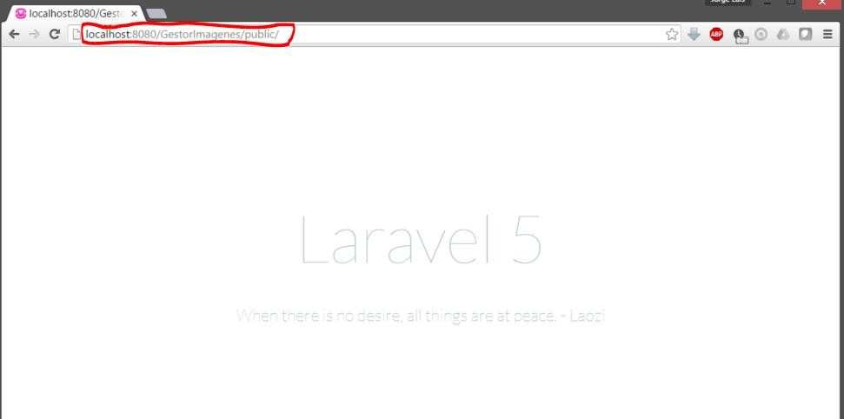

|  |  |  |
| --- | --- | --- |
|  | **Desarrollo de Aplicaciones Empresariales – Laravel** | Nro. DD-106 |
| Página 8 de 9 |
| **OBSERVACIONES**   * Se vio la instalación del Composer una herramienta para gestionar las dependencias en PHP. * El composer te permite declarar las librerías de las cuales los proyectos depende o necesita y las instala en el proyecto por ti. * En el inicio si se deseaba administrar los proyectos mediante el explorador de Windows se pudo haber seleccionado la opción “Install Shell Menus” aunque lo recomendado es usar la línea de comando. * Al verificar se ve la siguiente estructura *http://localhost/nombre_del_proyecto/public* en el navegador de tu preferencia. * ***El módulo de package Control permite instala plugins***   **CONCLUSIONES**   * Se vio la instalación de lo necesario para empezar a desarrollar con Laravel en Windows * Se vio la instalación del servidor web Apache mediante Xampp o Wampp * Al final se verifico que la creación de nuestro proyecto se realizó de manera correcta. * El sublime text 3 es un editor de código más omnipresente que existe. * Se agregó un código específico para la versión 2 o 3.   http://localhost:8000/ | | |
|  | | |